**Сушко Матрона**

12.08.1837 – отпевание, прихожанка Осовской церкви, умерла от чахотки в возрасте 38 лет (родилась около 1799 года), похоронена на кладбище деревни Разлитье (НИАБ 136-13-120з, л.11об, №10/1837-у (ориг)).

**НИАБ 134-13-120з** Лист 11об. **Метрическая запись №10/1837-у (ориг).**

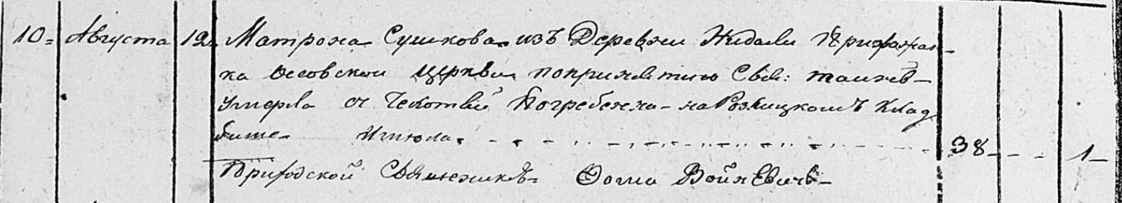

Осовская Покровская церковь. 12 августа 1837 года. Метрическая запись об отпевании.

Сушкова Матрона – умершая, 38 лет, с деревни Недаль, прихожанка Осовской церкви, умерла от чахотки, похоронена на кладбище деревни Разлитье: Сушко Матрона, деревня Недаль.

Войневич Фома – приходской священник.